**Основные понятия, используемые в Концепции**

**«Луганский характер»**

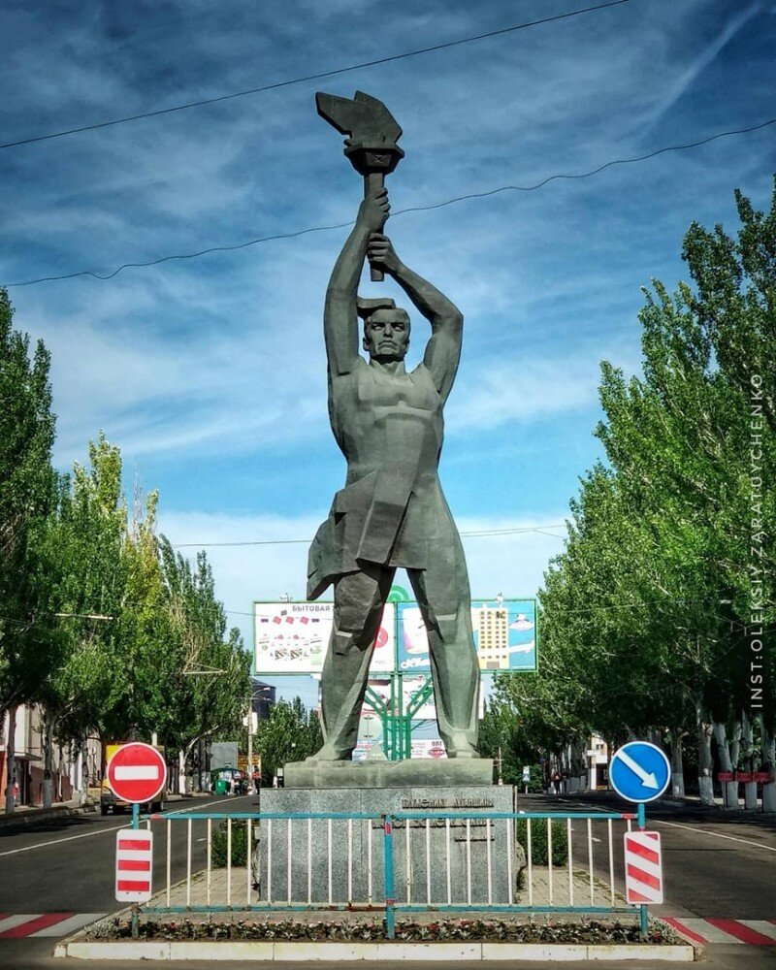

**«Луганский характер» –** это феномен, отличительной особенностью которого является любовь к Родине и верность Отчизне, трудолюбие, ответственность, честность, смелость, любознательность, широта ума, милосердие, а также закалённость – способность оказывать сопротивление негативным факторам, препятствующим личностному росту и ограничивающим автономное функционирование личности. Человек, обладающий всеми чертами «Луганского характера», представляет собой воспитательный идеал Концепции.

**Воспитательный идеал** – модель «Гражданин – патриот России» – это высшая цель духовно-нравственного и гражданско-патриотического развития и воспитания, нравственное (идеальное) представление о личности, на воспитание, обучение и развитие которой направлены согласованные усилия государства, педагогических коллективов образовательных организаций, семей обучающихся, общественности.

**Основные компоненты Концепции**

**«Луганский характер»**

**Духовно-нравственный компонент:**осознание обучающимися в процессе патриотического воспитания высших ценностей (жизнь, достоинство, права и свободы человека, патриотизм, гражданственность), высокие нравственные идеалы и ориентиры (крепкая семья, гуманизм, милосердие, взаимопомощь и взаимоуважение, коллективизм, труд, приоритет духовного над материальным, справедливость, историческая память и преемственность поколений, единство народов России, служение Отечеству и ответственность за его судьбу).

**Гражданско-патриотический компонент:** воздействие через систему мероприятий на формирование правовой культуры и законопослушности, навыков оценки политических и правовых событий и процессов в обществе и государстве, гражданской позиции, постоянной готовности к служению своему народу и выполнению конституционного долга.

**Военно-патриотический компонент:** формирование у обучающихся высокого патриотического сознания, идей служения Отечеству, способности к его вооружённой защите, изучение русской военной истории, воинских традиций.

**Историко-краеведческий компонент:** система мероприятий по патриотическому воспитанию, направленных на познание историко-культурных корней, осознание неповторимости Отечества, его судьбы, неразрывности с ней, формирование гордости за сопричастность к деяниям предков и современников, исторической ответственности за происходящее в обществе.

**Социально-патриотический компонент:** активизация духовно- нравственной и культурно-исторической преемственности поколений, формирование активной жизненной позиции, проявление чувств благородства и сострадания, проявление заботы о людях пожилого возраста.

**Спортивно-патриотический компонент:** развитие морально-волевых качеств, воспитание силы, мужества, дисциплинированности в процессе занятий физической культурой и спортом, формирование опыта служения Отечеству и готовности к защите Родины.

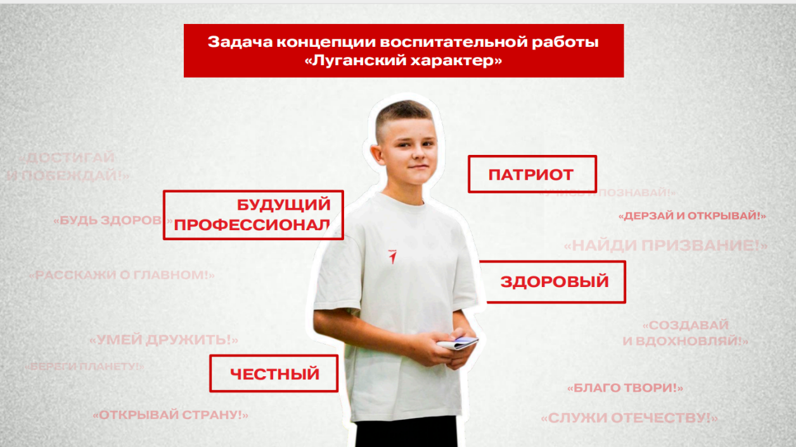

**Основной целью является** развитие социально-активной позиции молодежи, сохранение культурно-нравственных и исторических ценностей, духовно-нравственное ипатриотическое воспитание детей. Данная цель охватывает весь педагогический и воспитательный процесс, пронизывает все структуры, интегрируя учебные занятия и внеурочную жизнь обучающихся, разнообразные виды деятельности.

**Основными задачами** реализации Концепции, наряду с обеспечением современного качественного образования, являются:

* углубление знаний о Родине, своём родном крае;
* пробуждение желания познавать историю своей семьи, сохранять её традиции;
* развитие стремления быть полезным семье, школе, своему народу, участвовать в общественно-полезном труде;
* пробуждение интереса к историческим событиям;
* мотивация осмысления гражданина-патриота субъекта Российской Федерации Луганской Народной Республики;
* воспитание в подрастающем поколении 12 качеств «Луганского характера»;
* воспитание уважительного отношения к старшему поколению, ветеранам, сохранению общей памяти героев, павших за Родину;
* формирование черт характера, которые помогут ребёнку стать достойным гражданином своей страны;
* формирование самосознания, активной жизненной позиции, потребности к саморазвитию, способности успешно адаптироваться в окружающем мире;
* формирование в каждом ребёнке «Луганского характера».

Исходя из задач, можно выделить необходимость способствовать тому, чтобы воспитывающая среда была как можно более разнообразной, вариативной. Концепция должна помочь ребёнку строить свою жизнь и после окончания школы.

**Основные направления Концепции**

**«Луганский характер»**

* ***Любознательность*** – образование и знания «Учись и познавай!» (В.И. Даль).
* ***Дружелюбие*** – дипломатия и международные отношения «Умей дружить!» (Д.С. Полянский).
* ***Милосердие*** – волонтерство и добровольчество «Благо твори!» (Кирилл Губарев).
* ***Ответственность*** – экология и охрана природы «Береги планету!» (С.Г. Панченко).
* ***Честность*** – медиа и коммуникации «Расскажи о главном!» (Т.М. Рыбас).
* ***Целеустремленность*** – спорт «Достигай и побеждай!» (В.Н. Брумель);
* ***Смелость*** – туризм и путешествия «Открывай страну!» (А.В. Пастухов).
* ***Широта*** ***ума*** – наука и технологии «Дерзай и открывай!» (Л.М. Лоповок);
* ***Умение*** ***видеть*** ***красоту*** ***в*** ***простых*** ***вещах*** – культура и искусство «Создавай и вдохновляй!» (М.Л. Матусовский).
* ***Закаленность*** – здоровый образ жизни «Будь здоров!» (В.Н. Закорецкая).
* ***Трудолюбие***, ***воля*** – труд, профессия и свое дело «Найди призвание!» (А.Г. Стаханов).
* ***Верность*** ***Отчизне*** – патриотизм и историческая память «Служи Отечеству!» (Советская подпольная антифашистская комсомольская организация юношей и девушек «Молодая гвардия»).

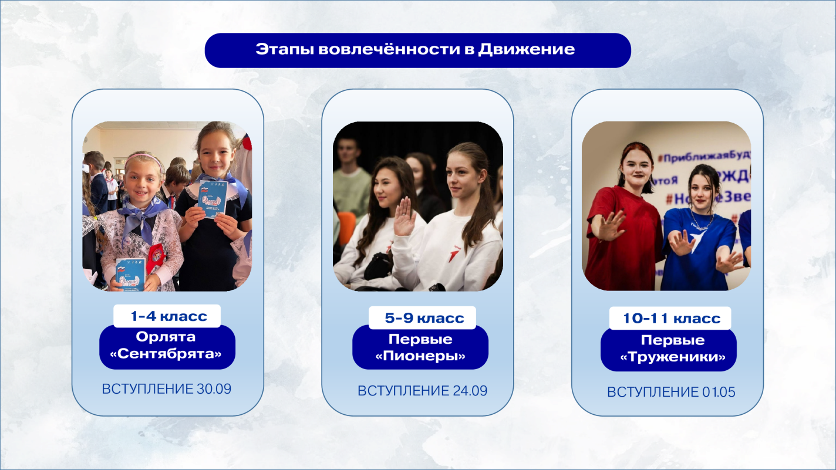

В Луганской Народной Республике внедряется региональный компонент проекта – «Орлята-сентябрята». Ежегодно, 30 сентября, в день вхождения Луганской Народной Республики в состав Российской Федерации, учащиеся 1-х классов вступают в ряды «Орлята-сентябрята».

Школьникам среднего звена (5-9 класс), в рамках Общероссийского общественно-государственного движения детей и молодежи «Движение первых», в сентябре (день основания молодежной подпольной организации «Молодая гвардия») присваивается звание «Пионер». Ребята осуществляют свою деятельность по программе духовно-нравственного и гражданско-патриотического развития и воспитания обучающихся Луганской Народной Республики «Луганский характер»**.**

Старшим классам (10-11 класс), после реализации всех направлений программы «Луганский характер», освоения всех 12 качеств «Луганского характера», а также после успешного проведения работы по наставничеству, в 11 классе присваивается звание «Труженик».

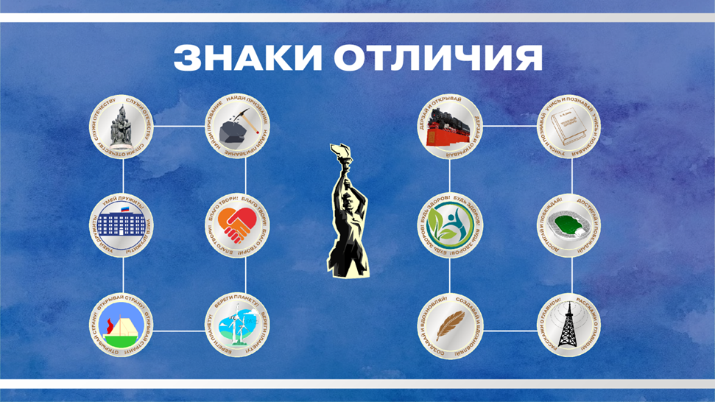

**Система поощрения**

Система поощрения Программы основывается на использовании системы объективных критериев, представленных нравственно-духовными и количественными параметрами. Рейтинг проводится в течение учебного года, по итогам прохождения качеств «Луганского характера» выдается памятный значок на отряд, значок размещается в классном уголке.

На совете школы вручаются: Значки коллективу, Грамоты лучшим, «Знамя» отряда

С 5 по 9 класс каждый отряд получает 12 значков по всем качествам «Луганского характера», а в 11 классе, учащиеся, успешно освоившие программу «Луганский характер» и реализовавшие функции наставничества, получают индивидуальные значки с изображением «Труженика Луганщины».

**Механизмы реализации Концепции**

**«Луганский характер»**

На уровне совета школы каждую четверть совет школы и советник директора по воспитанию и взаимодействию с детскими общественными объединениями, лидеры Отрядов Первых согласовывают направление из календарного плана Луганской Народной Республики, которое они хотели бы реализовать. По итогу за определённое время, каждую четверть выбирая тему, участники проходят решение всех задач 12 направлений, получая знаки отличия.

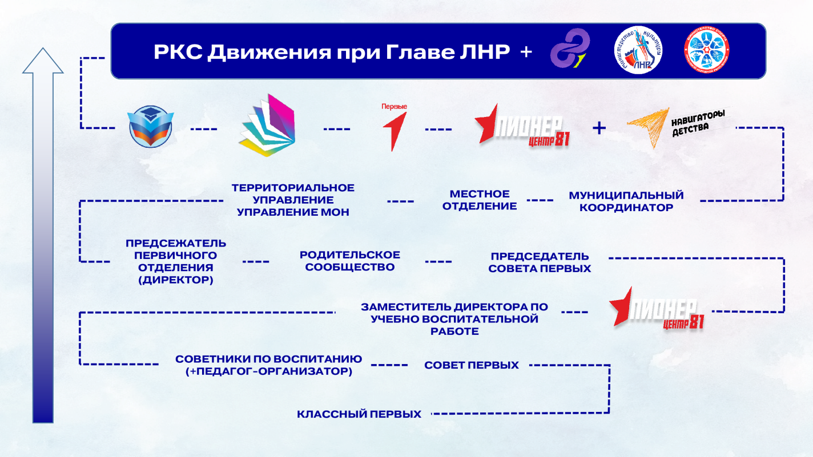

**Структура и система управления**

Система управления:

- Совет Первых (совет школьников);

- Отряд Первых (класс);

- Классный Первых (классный руководитель);

- советник директора по воспитанию и взаимодействию с детскими общественными объединениями и педагог-организатор;

- заместитель директора по учебно-воспитательной работе;

- председатель Совета Первых;

- родительский совет;

- директор школы (председатель первичного отделения Движения Первых);

- муниципальный координатор Навигаторов Детства;

- местное отделение Движения Первых;

- Центр «Пионер»;

- Региональное отделение Движения Первых;

- Территориальное управление Министерства образования и науки ЛНР;

- Луганский институт развития образования;

- Министерство образования и науки Луганской Народной Республики;

- Министерство Молодёжной политики ЛНР;

- Министерство культуры ЛНР;

- Министерство спорта ЛНР;

- РКС Движения Первых при Главе Луганской Народной Республики.

**Матрица построения Отряда Первых**

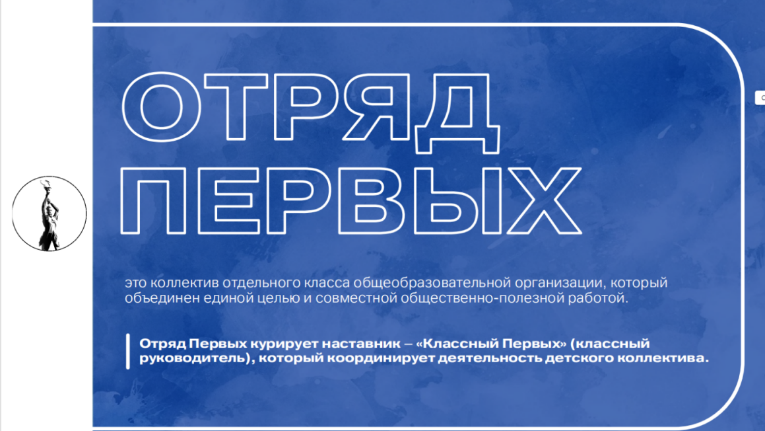

Отряд Первых – это коллектив отдельного класса общеобразовательной организации, который объединён единой целью и совместной общественно-полезной работой. Отряд Первых курирует наставник – «Классный Первых» (классный руководитель), который координирует деятельность детского коллектива.

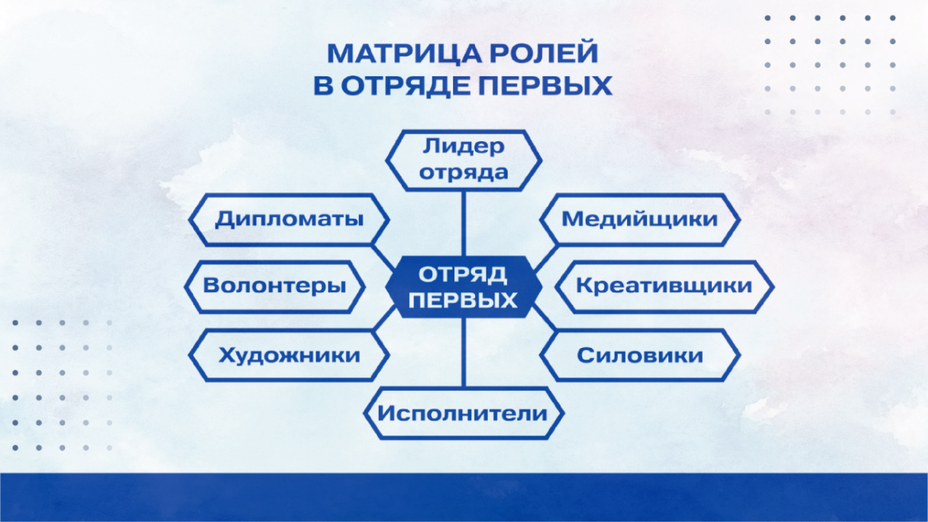

**Деятельность Отрядов Первых**

**направлена на:**

- коллективообразование, подготовку актива обучающихся (Школа актива);

- вовлечение новых участников в Движение Первых;

- проведение социально-значимых дел в организации, на базе которой создано первичное отделение, в социуме (Отряды могут выступать в качестве организаторов дел);

- участие в проектах муниципального, регионального, федерального уровней.

**Показателем уровня развития Отряда Первых является:**

- самостоятельность в принятии и реализации решений;

- равенство прав членов Отряда;

- инициативность и творчество;

- единство слова и дела, действенность принимаемых решений;

- ответственность членов Отряда за его дела;

- взаимодействие коллектива и его органов самоуправления;

- критичность и самокритичность, самоконтроль и взаимоконтроль членов Отряда.

**Этапы формирования Отрядов Первых в первичном отделении:**

1. Формирование состава участников.

2. Формирование состава наставников.

3. Формирование идентичности детского коллектива.

4. Формирование детского самоуправления в Отряде Первых – определение старшего в Отряде, распределение обязанностей среди участников Отряда.

5. Формирование коллективного планирования деятельности.

6. Формирование пространства Отряда Первых.

7. Формирование мотивационной поддержки активности детей, приобретение опыта, новых социальных навыков, достижение результатов, пользы для общества и других людей.